Réf : région 1_3 accueil 22_1 accueil 24_6
Titre : Salon international de tourisme de Moscou: le pavillon marocain séduit
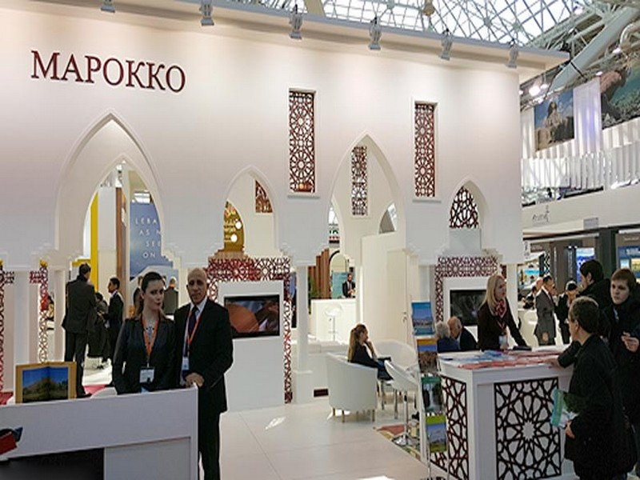
Le pavillon marocain au Salon international de Tourisme à Moscou a accueilli, avant sa clôture samedi, un nombre important de visiteurs et de professionnels internationaux du secteur.
Lors de cette 23ème édition qui a débuté le 23 mars, le pavillon marocain érigé sur une superficie de 200 mètres carrés, a présenté toutes les offres liées à l'activité touristique. Une occasion propice à la promotion de la destination Maroc dans le monde auprès des visiteurs de ce salon international incontournable et aussi une opportunité pour conclure des contrats et des partenariats avec des voyagistes internationaux.
Dans des déclarations à la MAP, les professionnels marocains présents au Salon ont mis en avant le potentiel touristique national, soulignant que le Maroc est aujourd'hui considéré comme une des destinations incontournables dans le monde et ce, au vu de la diversité de son offre et ses infrastructures modernes. Ils ont aussi relevé que le marché touristique russe est de plus en plus attrayant, appelant à remédier à la baisse, ces deux dernières années, du nombre de touristes russes au Maroc.
Un challenge atteignable au vu des atouts dont dispose le Maroc, une stabilité et une diversité de l'offre inégalables, comme l'a souligné le responsable des opérations à l'Office National Marocain de Tourisme (ONMT), Jalal Al Omani, notant l'importance de ce salon qui offre l'opportunité de promouvoir au mieux la destination Maroc avec, à la clé, de nombreuses conventions signées avec des professionnels internationaux.
Il a rappelé que l'ONMT a mis en œuvre une stratégie couvant la période 2016-2018 pour séduire davantage les touristes russes grâce notamment à la multiplication des liaisons aériennes entre Agadir-Marrakech et Moscou et Saint-Pétersbourg.
A cela, il ajoute l'organisation de plusieurs campagnes de publicité et aussi des visites au Maroc au profit des voyagistes et des médias comme celle qui sera programmée début avril pour 300 représentants d'agences de voyage russes.
Il a, enfin, indiqué que les conventions signées avec les partenaires russes visent à réaliser l'objectif d'attirer cette année entre 80.000 et 100.000 touristes russes.
Cette édition a été marquée par la participation de 15 exposants représentant différentes régions du Royaume, les conseils régionaux de tourisme ainsi que des agences de voyages actives notamment à Agadir, Marrakech, Rabat, Casablanca et Berkane.
Les exposants nationaux ont présenté dans leurs stands différents produits liés à l'activité touristique. Outre les produits présentés par les promoteurs touristiques, les voyagistes et la compagnie nationale Royal Air Maroc, le pavillon Maroc a réservé aussi un espace pour l'accueil et la communication avec les médias et les professionnels du tourisme internationaux.
Erigé sur une superficie de près de 55.000 mètres carrés, le salon international de tourisme de Moscou a réuni pas moins de 1.800 exposants représentant plus de 100 pays. Outre le volet exposition, le salon a réservé un temps de sa vie au débat sur l'état des lieux et les perspectives de promotion du tourisme mondial ou encore les nouvelles techniques du marketing touristique. Le Tout en présence de plus de 300 journalistes spécialisés.
Le 24 Mars 2016
SOURCE WEB Par Atlas Info

